ПрЕСС-РЕЛИЗ

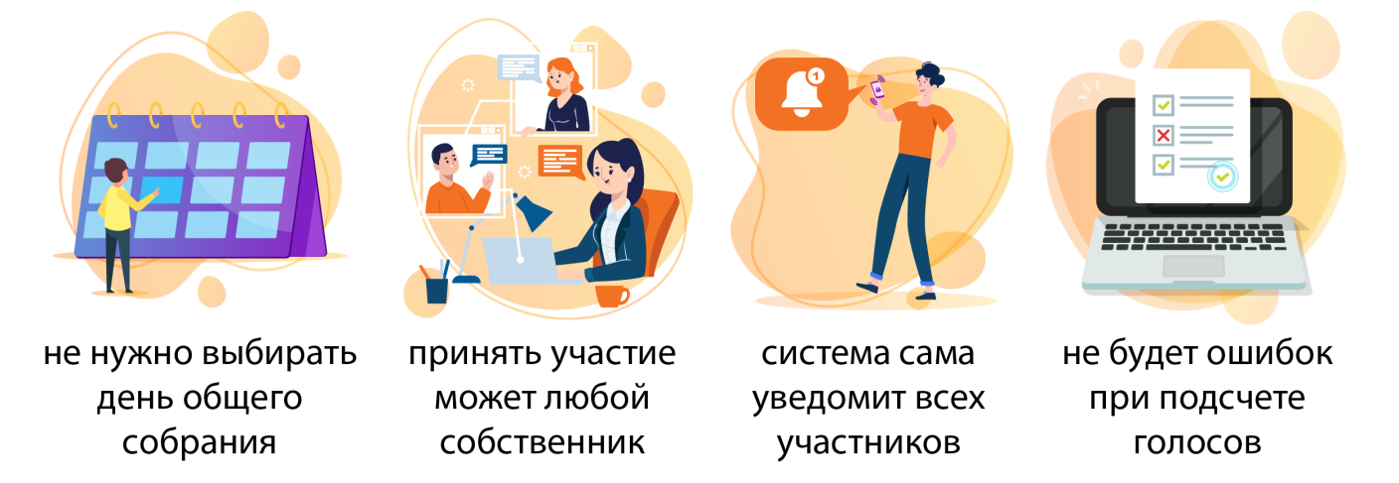

Служба рекомендует использовать электронное собрание собственников

с помощью ГИС ЖКХ

В рамках конференции «ЖКХ. Энергетика. Экология» с докладом на тему: «Голосование собственников через ГИС ЖКХ: удобный способ организовать собрание» выступил заместитель руководителя Службы Эдуард Шаповалов.
«Проведение общего собрания собственников через систему дает ряд преимуществ, самое главное – это возможность исключить факты фальсификации документов, автоматический подсчет результатов и кворума, формирование протокола. Рекомендуем жителям использовать новые возможности и экономить свое время», - отметил Эдуард Шаповалов.
Посмотреть презентацию (https://www.krasnadzor.ru/images/Files/Input_files_2023/LIC/gis.pdf)
Кроме того, подробная инструкция есть на портале
ГИС ЖКХ
(https://my.dom.gosuslugi.ru/#!/videos/view?videosId=b9a43757-39df-4806-b291-541a21dbc8fb&fromPlace=videos&fromDate=01.01.2016&toDate=28.03.2023&categoryCodes=1)

